淡江時報 第 1098 期
數學、公行、物理系學會舉辦CASINO—MAPAPHYS 三系聯合聖誕舞會
學習新視界
【吳珮瑄淡水校園報導】數學系學會、公行系學會、物理系學會於12月2日晚上6時舉辦「CASINO—MAPAPHYS 數學x公行x物理聯合聖誕舞會」，在淡江大學活動中心熱鬧展開，逾百人穿著全黑正式西裝、黑色禮服歡慶聖誕佳節。

場內設有符合拉斯維加斯主題的網美牆，繽紛閃亮，吸引眾人前去拍照留念；現場備有精緻點心及茶飲提供無限暢飲，還有「21點」、「骰盅比大小」「射龍門」及「轉盤」四個遊戲攤位，邀請大家同歡，挑戰者只要獲得10萬籌碼即可參加現場抽獎活動，獎品包括airpods2藍芽耳機、拍立得、電影票、腰包、7-11禮券、小米行動電源大獎，同時，針對線上留言也舉辦抽獎活動。

除了博奕遊戲外，還邀請登上《中國好聲音》歌手李芷婷帶來精彩的表演，以及DJ劉傳、熱舞社帶來自編曲目的演出，在火熱的音樂搭配現場音效以及五光十色的舞臺燈光下，將晚會氣氛帶動到最高潮。

活動組、公行二張端心表示，這次舞會在流程安排、遊戲試玩，及準備道具花了很多的功夫，尤其是網美牆，花了很多心力佈置，主要想營造拉斯維加斯的感覺。

參與者化學二朱翊綺分享，這次舞會的現場佈置、人員服裝、道具都符合拉斯維加斯的主題，準備相當用心。另外，「我覺得這次活動主要放在同學和主辦單位遊戲的互動，現場還提供茶點，有吃有玩，相當盡興！」
2019/12/08

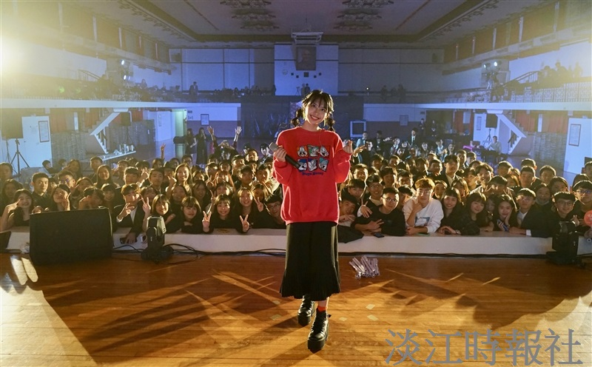
公行系學會、數學系學會、物理系學會於12月2日晚上6時聯合舉辦「CASINO—MAPAPHYS 數學x公行x物理聯合聖誕舞會」，邀請歌手李芷婷帶來精彩的表演。（攝影／麥麗雯）

